MENJADORA D’OCELLS

Pere Compte Jové
CURS: 2017-2018
COL·LEGI COR DE MARIA
FASES DE CONSTRUCCIÓ DE LA MENJADORA
Totes les peces de la menjadora. | Encolar lateral esquerre de la menjadora.
Encolar lateral dret de la menjadora. | Encolar frontal de la menjadora.
Encolar part posterior de la menjadora. | Encolar triangle esquerre a 5 cm de la part superior.
Encolar triangle dret a 5 cm de la part superior. | Encolar teulada.

PROCÉS DE CONSTRUCCIÓ DE LA MENJADORA A L’AULA

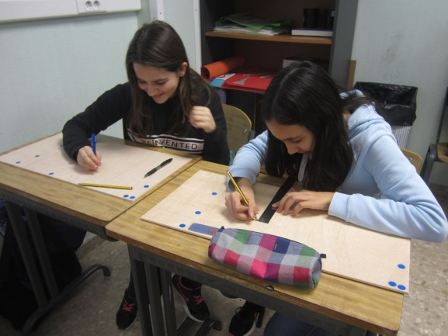 | 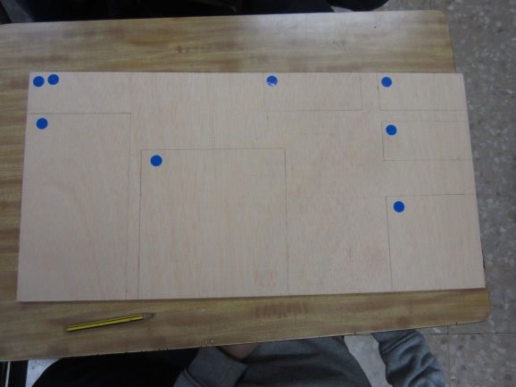
Dibuixar totes les peces de la menjadora en una fusta de calabó de 30 cm x 60 cm. | Totes les peces dibuixades a la fullola. Els gomets indiquen que s’han verificat les mides. Cal posar el nom de l’alumne en cada gomet a fi que no es perdin peces.
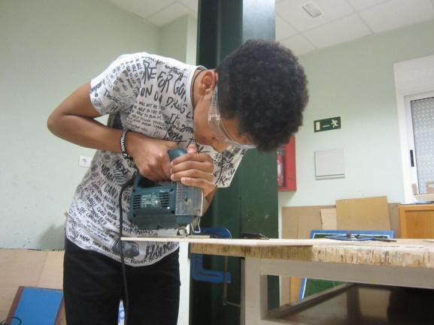 | 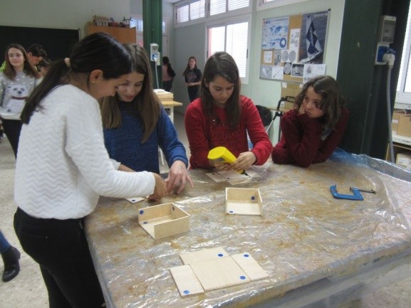
Serrar totes les peces utilitzant una serra de vogir, ulleres de protecció i serjants per subjectar la fusta. | Encolar la part inferior de la menjadora.
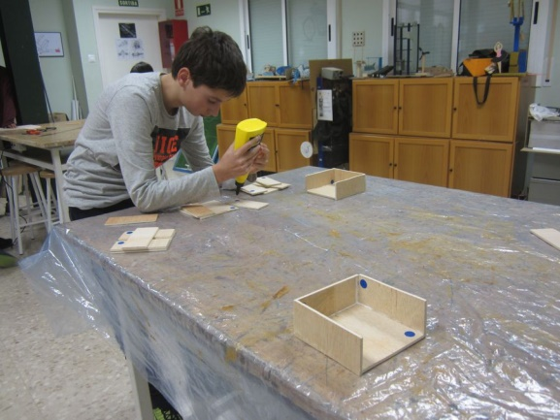 | 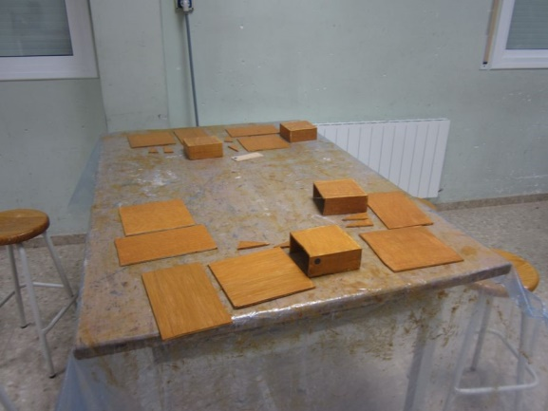
Cal tenir en compte que si s’enganxa amb cola de fuster queda més resistent que si es fa amb silicona calenta.  Sempre que posem cola cal posar un plàstic a la taula. | Donar diverses capes de vernís a totes les peces de la menjadora.  Sempre que vernissem o pintem cal posar un plàstic a la taula. Quan s’asseca la peça pintada és fàcil desenganxar-la del plàstic.
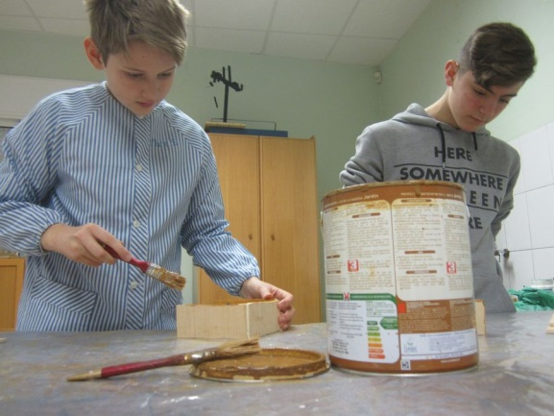 | 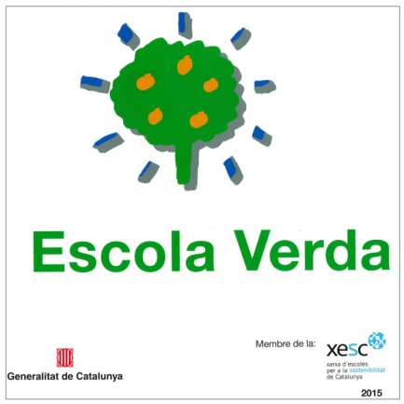
Cal utilitzar pintures el màxim d’ecològiques amb el mínim de continguts volàtils, així evitem minimitzar l’impacte ambiental.  Recordar que som escola verda. | Ser escola verda implica tenir un compromís de respecte, lluita i conscienciació medi-ambiental.
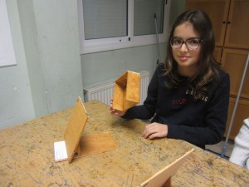 | 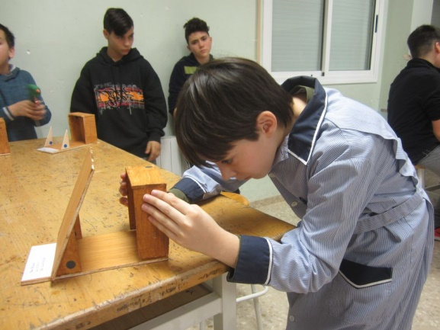
Enganxar la teulada a 5cm de la part superior. | Enganxar la part inferior.
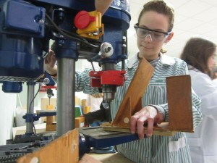
Fer 2 forats amb una broca de diàmetre 4 cm per poder penjar la caixa. Els forats s’han de fer a 2 cm de la part superior i a 2 cm del lateral.

QUIN MENJAR CAL POSAR A LA MENJADORA?
Buscarem menjar per ocells silvestres.

ÍNDEX

